 12 Şubat 2015

Kutso'dan Cumhuriyet Başsavcısı'na Ziyaret

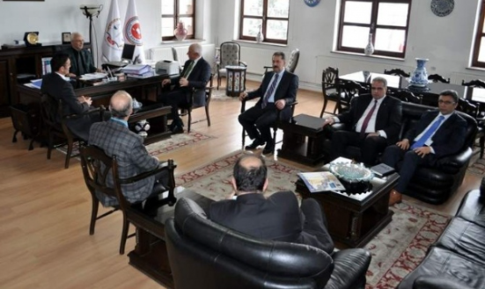

Kütahya Ticaret ve Sanayi Odası (KUTSO) Yönetim Kurulu Başkanı Nafi Güral ile beraberindeki Yönetim Kurulu Başkan Vekili Ahmet Bağırgan, Yönetim Kurulu Muhasip üyesi Ali Kongu, Yönetim Kurulu Üyeleri Ali Karaaytaç, Fatih Alkış ve Harun Yurdagül, Kütahya Cumhuriyet Başsavcılığı görevine atanan Alim Taş’ı makamında ziyaret ederek, Kütahya’daki görevinin ’hayırlı olması’ dileğinde bulundular.  
Ziyarette, KUTSO Yönetim Kurulu Başkanı Nafi Güral, Kütahya Ticaret ve Sanayi Odası’nın kurumsal yapısı ile çalışma ve faaliyetleri hakkında bilgi paylaştı. Güral, ayrıca paydaşlar ile işbirliğine büyük önem verildiğini belirterek, yerel yönetimler ve sivil toplum kuruluşları ile yürütülen işbirliğinden söz etti.  
Kütahya Cumhuriyet Başsavcısı Alim Taş ise, Kütahya hakkındaki gözlemlerini paylaşarak, ziyaretten dolayı memnuniyetini dile getirdi.

http://www.43haber.com/haber-kutso-dan-cumhuriyet-bassavcisina-ziyaret-7281.html